UM PRESENTE MUITO ESPECIAL! PARTE III

Professor Me. Ciro José Toaldo
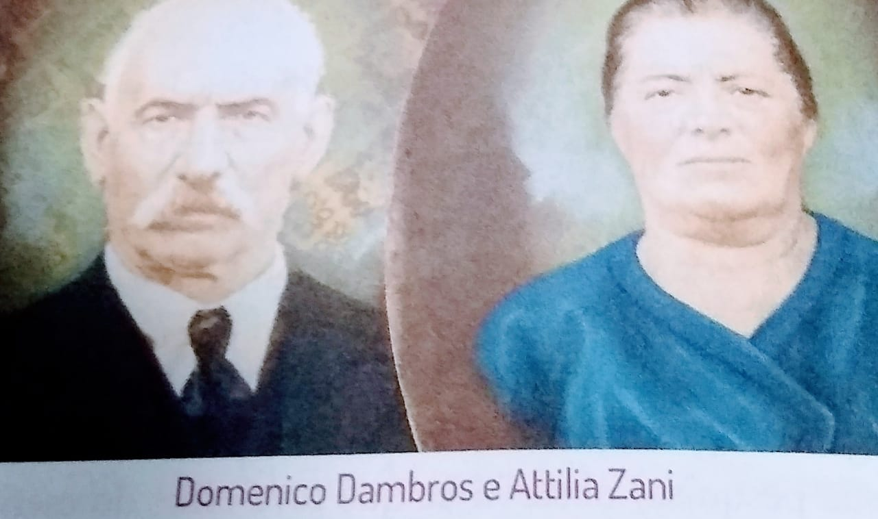
Foto de meus bisnonnos – página 166.

Continuando a narrativa a respeito do livro de minha parente, Marcia Dambroz Peixer, IRMÃOS D’AMBROS, sobreviventes de um sonho interrompido, no final do último artigo, relatei que a morte dos pais Giovanni e Anna deixou órfãos Giovanni e Domenico, estes tiveram que continuar, com dificuldade, a trajetória dos seus pais na Colônia Caxias (RS). Eles casaram, constituíram família e com sacrifício pagaram o ‘lote 13’ que o pai deles havia comprado.
A autora após uma pesquisa detalhada, apresenta relatos de familiares, resgatando como foi a vida desta família na Colônia Caxias, com pouca terra, tiveram que buscar outros lugares para sobreviver. Neste contexto, de forma emocionante, faz-se o relato da viagem para o vale do Rio do Peixe (SC), no ano de 1918, bem como é explicado as razões da migração italiana que levou muitas famílias saírem do Rio Grande do Sul com destino à Santa Catarina.
Com detalhes nossa autora conta como foi difícil o início na Linha Sul (Ouro - SC) com Giovanni Battista Dambros e Maria Fent. Um fato curioso foi que eles descobriram uma gruta, ela se tornou local de peregrinação e festas religiosas. Giovanni morreu aos 78 anos e Maria aos 80 anos.
Domenico Dambros e Attília Zani (foto acima) se instalaram na Linha Dambros (Ouro - SC) com seus filhos Mansueto, Dárico, Atílio, Bortolo, Aníbal, Francisco, Siro e Silvano, aonde tudo estava por ser feito. A autora apresenta com detalhes, como em 1930, numa mesma casa moravam 48 pessoas. Esse aumento da família de Domenico se deu pelo fato do casamento dos filhos e a chegada das noras e os filhos. Que espetáculo Marcia, saber mais sobre a família de Domenico, ele era meu bisnonno, pois seu filho Siro, era meu nonno, do qual herdei o nome.
Leitor amigo, caso queira saber como eram as refeições, os costumes da religião, como as missas, casamentos, construção de capiteis, bem como se dava importância a ‘Casa Paterna’, uma tradição italiana que personifica a família, você precisa ler este livro
Um fato que chamou a minha atenção, pois as vezes ouvia meu nonno contar, foi como se deu a dispersão da família Dambros, pois, uns ficaram na casa paterna (RS), outros foram para o Engenho Novo, em Capinzal (SC), onde montaram uma serraria. Outros ficaram na cidade, como meu nonno Siro, e Bortolo que permaneceu na Linha Dambros até 1948, quando se mudou para o distrito de Ouro.
Seu livro, Marcia, levou a vasculhar fotos e, fez-me lembrar de histórias que minha mãe Romilda conta sobre os encontros da família Dambros, como os piqueniques de primeiro do ano; inclusive, no final do ano que passou, na casa da mãe, encontrei fotos destes piqueniques.
Gostei muito, cara Marcia de sua narrativa a respeito de seus nonnos, Bortolo e Genoefa, onde você trata de suas recordações com eles. Com fotos e outros documentos é demonstrado a contribuição de seu nonno, em Capinzal (SC) e Ouro (SC), como a construção do Frigorifico Ouro, onde meu pai Brenno (in memoria) trabalhou até se aposentar; além de seu nonno fazer parte da Comissão de construção da Igreja Matriz São Paulo, um dos principais pontos turístico e histórico de Capinzal.
O livro termina apresentando a genealogia de Giovanni D’Ambros e seus filhos, como Domenico, meu bisnonno, inclusive estimada Marcia, vieram as lágrimas ao ver a foto de nonno Siro e nonna Leonor, na página 172, tendo seu histórico.
Enfim, uma bela obra que merece ser lida e reconhecida pelas comunidades Ourense e Capinzalense, uma vez que trata de uma família tradicional.
Parabéns Marcia Dambroz Peixer, pela sua garra, coragem e persistência em nos trazer essa maravilhosa obra: IRMÃOS D’AMBROS, sobreviventes de um sonho interrompido.
Serei eternamente grato por este presente muito especial!

